数据结构课程设计
----个人设计报告

专 业： 计算机科学与技术
班 级： 计算机科学与技术0601
姓 名： 张三
学 号： 060*******
指导教师：
日 期： 2025年6月12日至2025年6月20日
目录

1 课程设计目的 1
2 任务完成情况 1
3 设计报告 1
3.1 冒泡排序 1
3.1.1 题目及要求 1
3.1.2 概要设计 2
3.1.3 算法分析 2
3.1.4 使用说明 3
3.1.5 测试结果与分析 3
3.2 快速排序 5
3.2.1 题目及要求 5
3.2.2 概要设计 6
3.2.3 算法分析 6
3.2.4 使用说明 6
3.2.5 测试结果与分析 7
4 体会与感想 9

1 课程设计目的
- 学习获取知识的方法；
- 提高发现问题、分析问题和解决实际问题的能力；
- 加强创新意识和创新精神；
- 加强团队的分工与合作；
5、 掌握面向实际背景思考问题的方法。

2 任务完成情况
任务完成情况介绍，如2-1.（仅供参考，请根据实际完成情况填写）
表2-1 任务完成情况表
任务序号 | 任务名称 | 完成情况
1 | 希尔排序 | ×
2 | 冒泡 | AC
3 | 快速排序 | TLE

3 设计报告
（仅供参考，请根据实际完成情况填写）

3.1 冒泡排序

3.1.1 题目及要求
对于顺序存储的线性表，使用vector或数组，实现冒泡排序算法，并输出每趟的排序结果。

参考函数原型：（vector版本）
//冒泡排序
template<class ElemType>
void BubbleSort( vector<ElemType> &A );

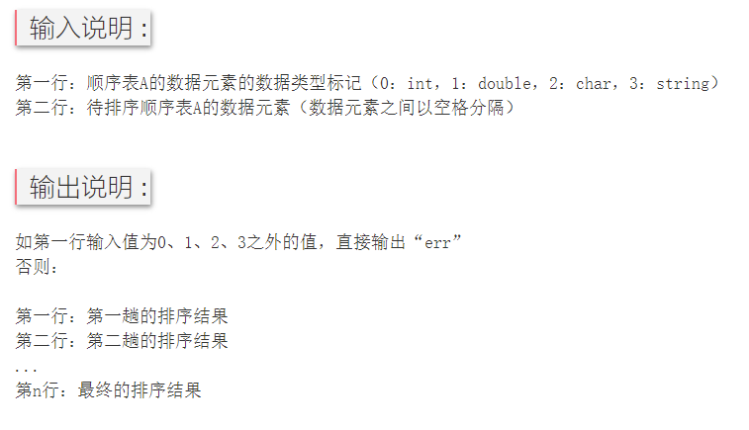

3.1.2 概要设计
void BubbleSort( ElemType A[] , int n , int kind )
初始条件：已知数组A[] , n是数组元素个数，
操作结果：利用冒泡排序算法实现对数组的排序，并输出每趟排序的结果

3.1.3 算法分析
算法说明：
通过两两比较相邻记录的关键字，若发生逆序，则进行交换，每一趟都能找出最大或最小的记录，若一趟中没有发生交换，则表明该表已经有序，退出循环
时间复杂度分析：
程序中的关键语句是：
int m = n-1 , flag = 1 ;
while( (m > 0) && ( flag == 1 ) )
{
flag = 0 ;
for( int i=1 ; i<=m ; i++ )
{
……
}
--m;
其中外层while循环执行n-1遍，内层for循环执行m遍，联合执行的遍数为n*(n-1)/2，因此，时间复杂度为O(n^2)。

3.1.4 使用说明
输入说明
第一行：顺序表A的数据元素的数据类型标记（0：int，1：double，2：char，3：string）
第二行：待排序顺序表A的数据元素（数据元素之间以空格分隔）
输出说明
如第一行输入值为0、1、2、3之外的值，直接输出“err”

否则：
第一行：第一趟的排序结果
第二行：第二趟的排序结果
...
第n行：最终的排序结果
运行界面如下：
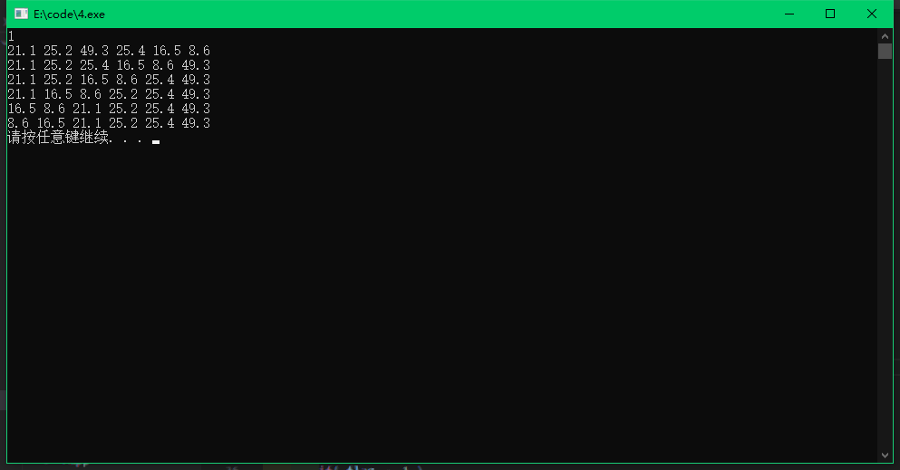

3.1.5 测试结果与分析
<1> 测试int类型数据输入
输入：
0
7 6 1 9 6 2
输出：
6 1 7 6 2 9
1 6 6 2 7 9
1 6 2 6 7 9
1 2 6 6 7 9
<2> 测试double类型数据输入
输入：
1
21.1 25.2 49.3 25.4 16.5 8.6
输出：
21.1 25.2 25.4 16.5 8.6 49.3
21.1 25.2 16.5 8.6 25.4 49.3
21.1 16.5 8.6 25.2 25.4 49.3
16.5 8.6 21.1 25.2 25.4 49.3
8.6 16.5 21.1 25.2 25.4 49.3
<3> 测试char类型数据输入
输入：
2
y t b n m y z
输出：
t b n m y y z
b n m t y y z
b m n t y y z
<4> 测试string类型数据输入
输入：
3
my name is jack
输出：
my is jack name
is jack my name
<5> 测试输入数组为空
输入：
0

输出：

<6> 测试只有一个元素的数组
输入：
2
a
输出：
a
<7> 测试不合法的数据元素的类型标记
输入：
4
输出：
err
<8> 测试输入正序数组
输入：
0
1 2 3 4 5 6
输出：
1 2 3 4 5 6
<9> 测试输入的数组元素全部相同
输入：
2
a a a a a a
输出：
a a a a a a
<10> 测试输入逆序数组
输入：
0
6 5 4 3 2 1
输出：
5 4 3 2 1 6
4 3 2 1 5 6
3 2 1 4 5 6
2 1 3 4 5 6
1 2 3 4 5 6

3.2 快速排序

3.2.1 题目及要求
对于顺序存储的线性表（假定顺序表非空），使用vector或数组，实现快速排序算法，并输出每趟的排序结果。

参考函数原型：（vector版本）
（1）//快速排序的实现（外壳）
template<class ElemType>
void QuickSort( vector<ElemType> &A );
（2）//快速排序的实现（递归）
template<class ElemType>
void QuickSort( vector<ElemType> &A, int low, int high);
（3）//划分函数（快速排序）
template<class ElemType>
int divide( vector<ElemType> &A, int low, int high );

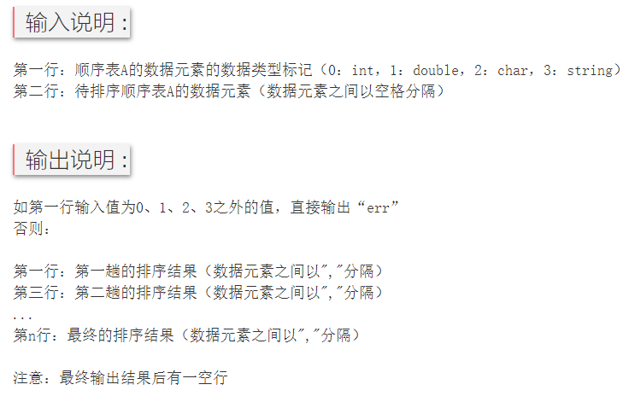

3.2.2 概要设计
void QuickSort( ElemType A[] , int n )
初始条件：已知数组A[] , n是数组元素个数
操作结果：利用快速排序算法实现对数组的排序，并输出每趟排序的结果
void QuSort( ElemType A[], int low, int high , int n )
初始条件：已知数组A[] , n是数组元素个数，low和high是下标
操作结果：快速排序算法的递归调用
int divide( ElemType A[], int low, int high , int n )
初始条件：已知数组A[] , n是数组元素个数，low和high是下标
操作结果：对以及划分好的数组实现一趟排序并输出

3.2.3 算法分析
算法说明：
通过两两比较相邻记录的关键字，若发生逆序，则进行交换，每一趟都能找出最大或最小的记录，若一趟中没有发生交换，则表明该表已经有序，退出循环
时间复杂度分析：
……….

3.2.4 使用说明
输入说明：
第一行：顺序表A的数据元素的数据类型标记（0：int，1：double，2：char，3：string）
第二行：待排序顺序表A的数据元素（数据元素之间以空格分隔）
输出说明：
如第一行输入值为0、1、2、3之外的值，直接输出“err”
否则：

第一行：第一趟的排序结果（数据元素之间以","分隔）
第三行：第二趟的排序结果（数据元素之间以","分隔）
...
第n行：最终的排序结果（数据元素之间以","分隔）
注意：最终输出结果后有一空行

运行界面如下：
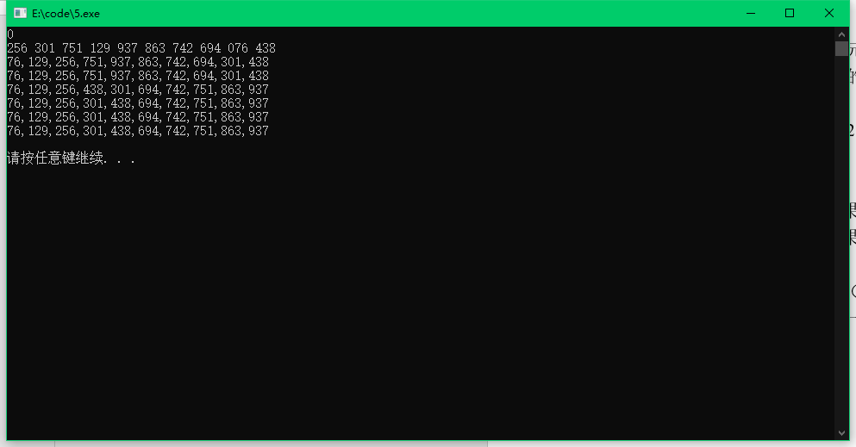

3.2.5 测试结果与分析
<1> 测试int类型数据输入：
输入：
0
256 301 751 129 937 863 742 694 076 438
输出：
76,129,256,751,937,863,742,694,301,438
76,129,256,751,937,863,742,694,301,438
76,129,256,438,301,694,742,751,863,937
76,129,256,301,438,694,742,751,863,937
76,129,256,301,438,694,742,751,863,937
76,129,256,301,438,694,742,751,863,937
<2> 测试double类型数据输入
输入：
1
6.54 2.3 0.01 5.00 4.230
输出：
4.23,2.3,0.01,5,6.54
0.01,2.3,4.23,5,6.54
0.01,2.3,4.23,5,6.54
<3> 测试char类型数据输入
输入：
2
d b a j l n i
输出：
a,b,d,j,l,n,i
a,b,d,j,l,n,i
a,b,d,i,j,n,l
a,b,d,i,j,l,n
<4> 测试string类型数据输入
输入：
3
i have finished homework
输出：
homework,have,finished,i
finished,have,homework,i
finished,have,homework,i
<5> 测试不合法的数据元素的类型标记
输入：
5
输出：
err
<6> 测试输入数组为空
输入：
2

输出：

<7> 测试输入只有一个元素的数组
输入：
0
8
输出；
8

<8> 测试输入数组元素全部相同
输入：
2
a a a a a a a
输出：
a,a,a,a,a,a,a
a,a,a,a,a,a,a
a,a,a,a,a,a,a
a,a,a,a,a,a,a
a,a,a,a,a,a,a
a,a,a,a,a,a,a

<9> 测试输入正序数组
输入：
0
1 2 3 4 5 6
输出：
1,2,3,4,5,6
1,2,3,4,5,6
1,2,3,4,5,6
1,2,3,4,5,6
1,2,3,4,5,6

<10> 测试输入逆序数组
输入：
0
6 5 4 3 2 1
输出：
1,5,4,3,2,6
1,5,4,3,2,6
1,2,4,3,5,6
1,2,4,3,5,6
1,2,3,4,5,6

4 体会与感想
通过本次课程设计，我学会了…，我懂得了…
在某某程序中，我遇到了一个***问题，经过五个小时的调试，终于得到解决，让我学会了…

